常州市新北区新桥街道中心幼儿园——新龙小一班
2026.1.21


★第一篇章

来 园 篇
今日来园幼儿24人，7人请假。能够主动和老师打招呼、饶水杯袋的小朋友有钱屹珩、张景博、任景衡、戴殊然、陈俊羲、戌严铭、张辰浠、方皓楠、祝苻、夏锦熙、张婉宜、王泉琳、郭沐欣、郭沐恬、许之妍、葛欣玥、朱伊一、杨璟雯、付明栩、杨欣悦、樊幼汐、郑佳涵、张溢苒、张砚浠。
能够自主吃点心的小朋友有钱屹珩、张景博、任景衡、戴殊然、陈俊羲、戌严铭、张辰浠、方皓楠、祝苻、夏锦熙、张婉宜、王泉琳、郭沐欣、郭沐恬、许之妍、葛欣玥、朱伊一、杨璟雯、付明栩、杨欣悦、樊幼汐、郑佳涵、张溢苒、张砚浠。

★第二篇章

区 域 活 动 篇
又到了孩子们最喜欢的区域活动时间啦，班级里各个区域小朋友们都兴高采烈地忙碌着，美工区的小画家们正进行着自己的艺术创作、建构区的小小建造师正搭建着自己心目中的城堡、益智区的宝贝们正在进行头脑风暴…….区域活动是幼儿教育的重要组成部分，老师提供的每一个材料都满足了孩子们的发展需要，在每一个区角里孩子们都可以尽情的发挥自己的想象。
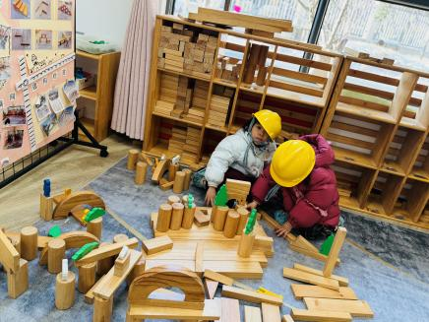 | 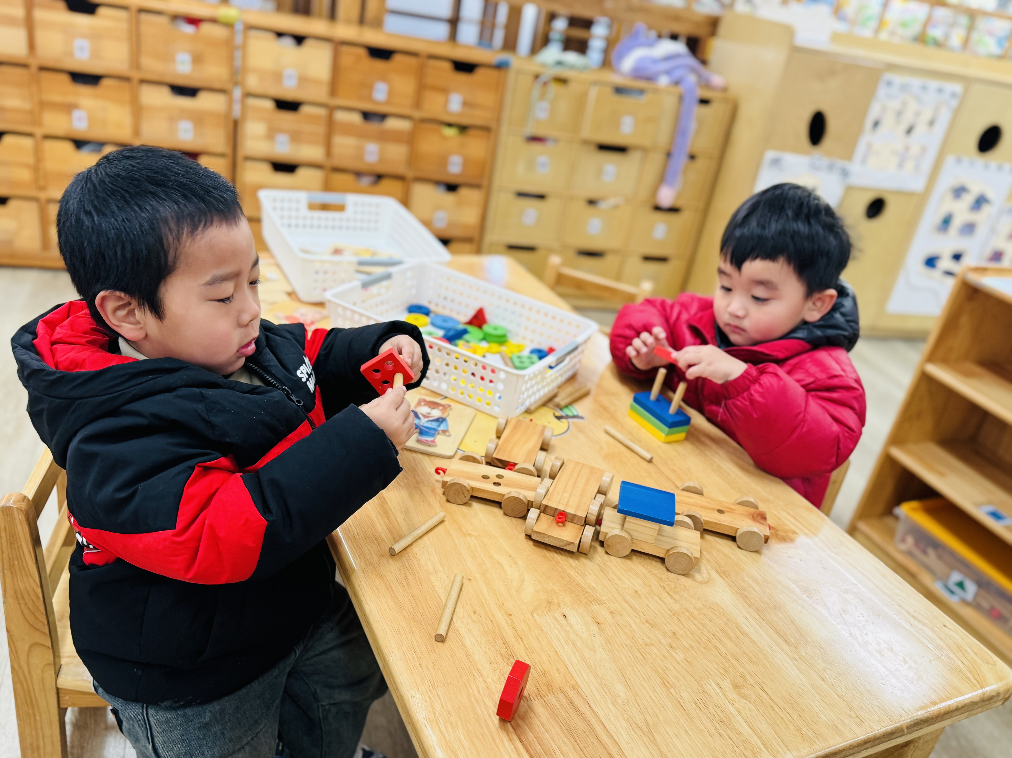 | 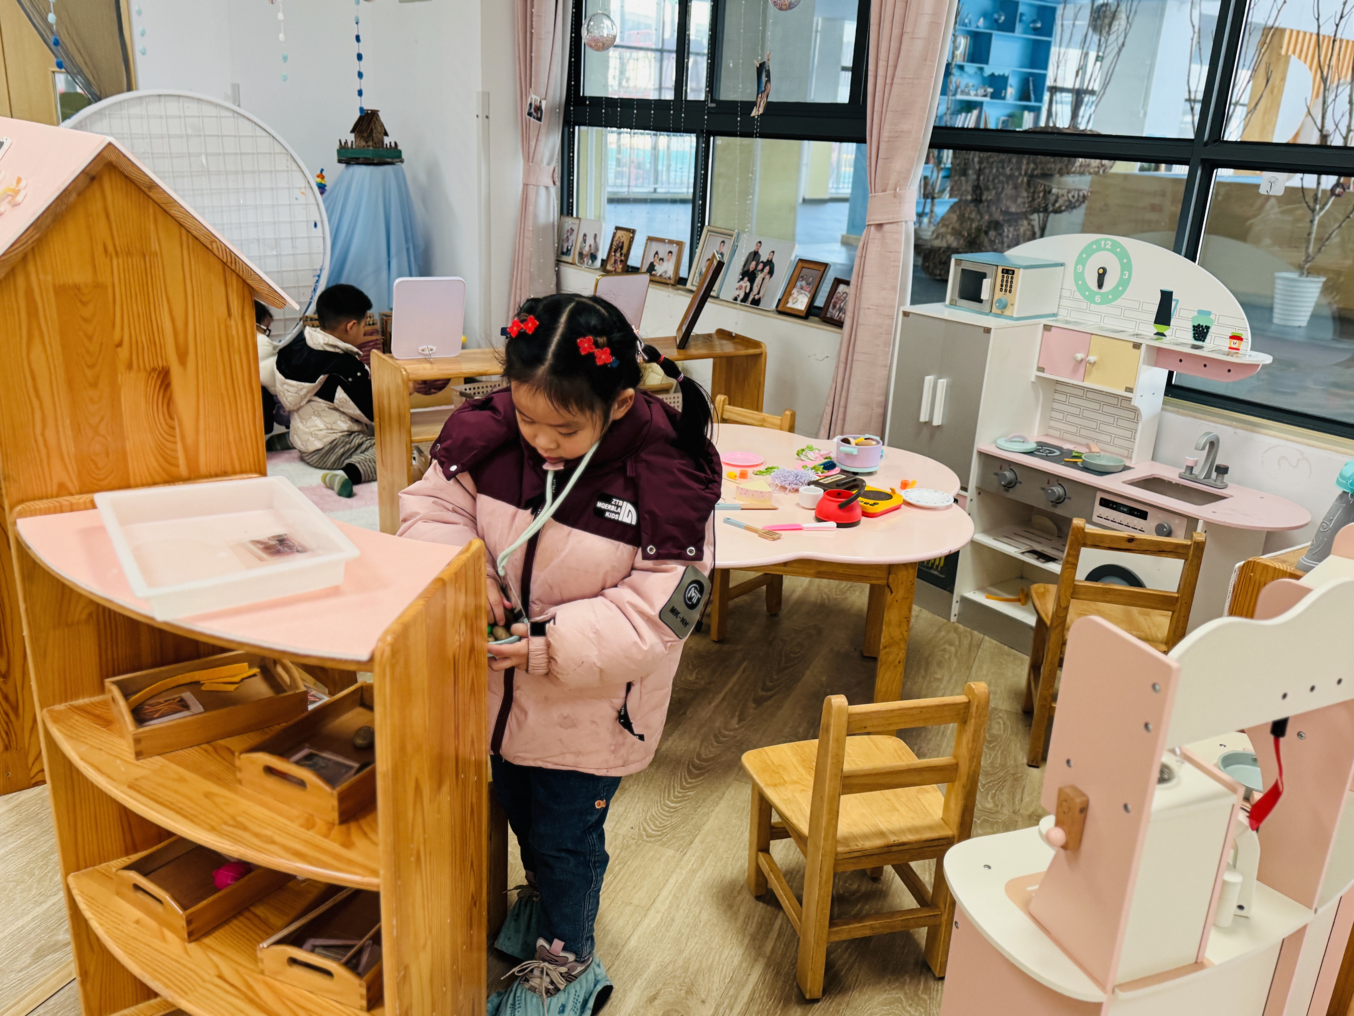
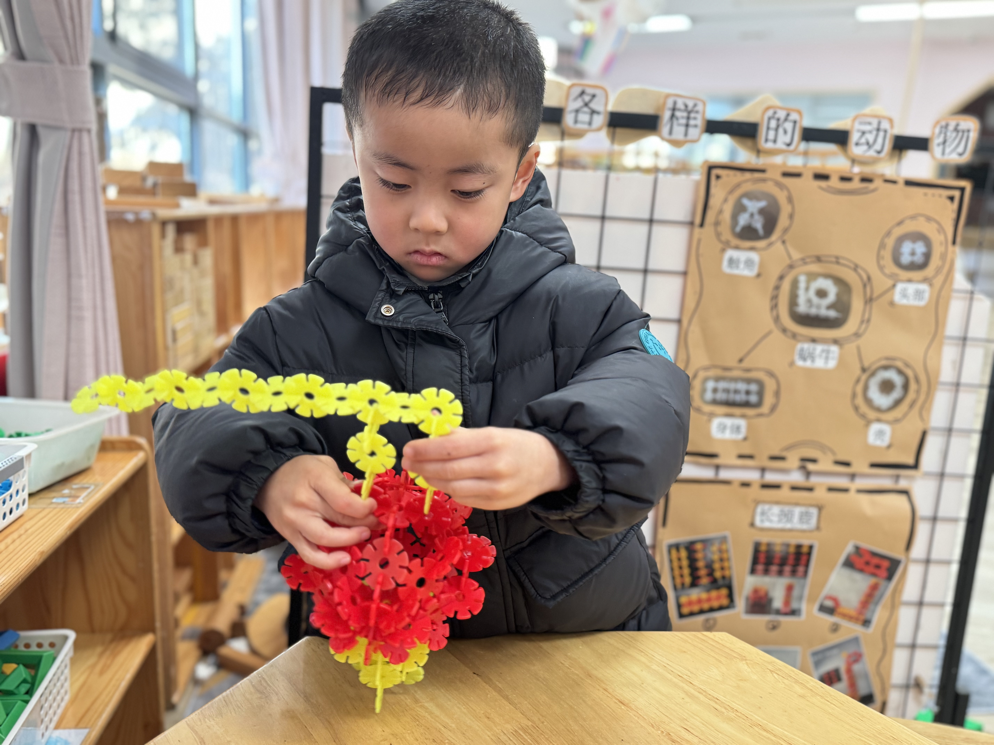 | 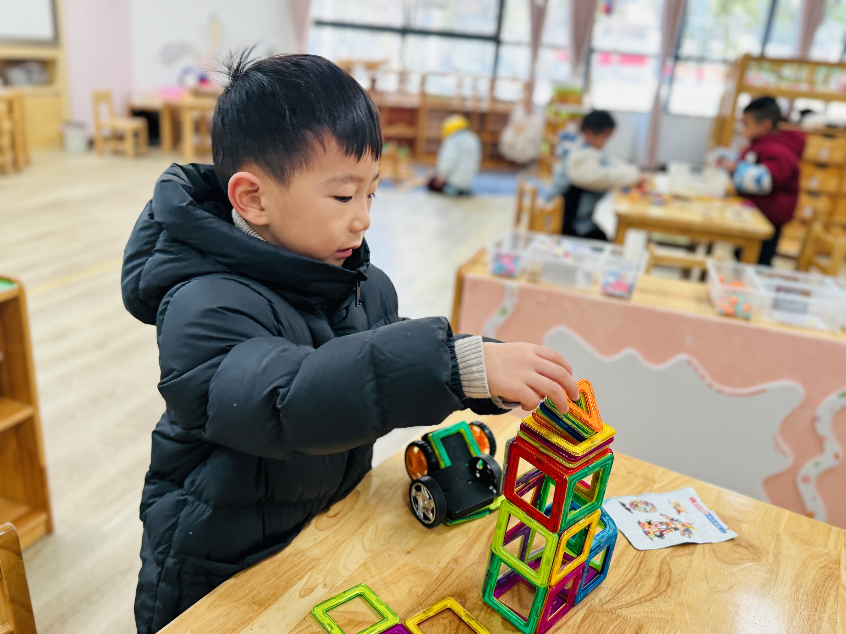 | 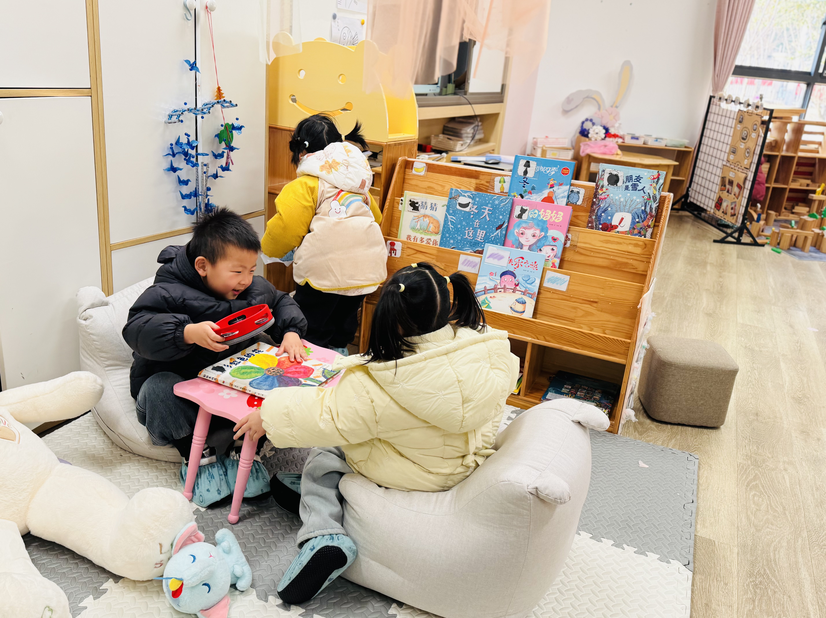

★第三篇章

集 体 活 动 篇
语言：冬爷爷的礼物
《冬爷爷的礼物》是一则充满童趣的故事，故事运用了拟人手法给冬天和雪花都赋予生命。本次活动通过讲述丽丽生病，冬爷爷来送小雪花给丽丽作为礼物的故事，使幼儿明白冬天会下雪，并初步感受到人和大自然之间相互关爱的情感。故事中丽丽的生病能引起幼儿的同情，冬爷爷的关爱之心更能激发幼儿对冬天的喜爱。
小班孩子喜欢听故事，有一定的欣赏故事的能力，根据图片能够进入故事的意境。但由于小班孩子年龄较小，大多以自我为中心，不懂得相互关爱他人、帮助他人。天气越来越冷，宝宝们开始赖床了，不愿意来上幼儿园了；户外时宝宝开始缩手缩脚了，把手藏在了袖子里，还有个别宝宝不大愿意参加户外活动了。对于寒冷有畏惧心理。
钱屹珩、张景博、任景衡、戴殊然、陈俊羲、戌严铭、张辰浠、方皓楠、祝苻、夏锦熙、张婉宜、王泉琳、郭沐欣、郭沐恬、许之妍、葛欣玥、朱伊一、杨璟雯、付明栩、杨欣悦、樊幼汐、张溢苒能理解故事内容，感知冬天会下雪，并能大胆地表达自己的想法。
钱屹珩、张景博、任景衡、戴殊然、陈俊羲、戌严铭、张辰浠、方皓楠、祝苻、夏锦熙、张婉宜、王泉琳、郭沐欣、郭沐恬、许之妍、葛欣玥、朱伊一、杨璟雯、付明栩、杨欣悦、樊幼汐、郑佳涵、张溢苒、张砚浠喜欢倾听故事，初步感受人和大自然相互关爱的情感。

★第五篇章

生 活 活 动 篇

1.午餐情况
今天的午餐是儿童版虾仁咖喱饭、裙带菜牛肉汤，钱屹珩、张景博、任景衡、戴殊然、陈俊羲、戌严铭、张辰浠、方皓楠、祝苻、夏锦熙、张婉宜、王泉琳、郭沐欣、郭沐恬、许之妍、葛欣玥、朱伊一、杨璟雯、付明栩、杨欣悦、樊幼汐、张溢苒全部吃光，都是光盘小达人，非常棒！
2.午睡情况
钱屹珩、张景博、任景衡、陈俊羲、戌严铭、张辰浠、方皓楠、祝苻、夏锦熙、张婉宜、王泉琳、郭沐欣、郭沐恬、许之妍、葛欣玥、朱伊一、杨璟雯、付明栩、杨欣悦、樊幼汐、张溢苒能够在13:00前全部入睡，棒棒哒。

★第六篇章

家 园 联 系 篇

温馨提示：
近期天气冰冻较严重，与家长共同守护孩子的健康与平安：
三明治穿衣
请及时为孩子增添衣物，备好围巾手套，尤其早晚注意防寒。
关于接送
雪后路面湿滑、视线不佳，请家长接送时放慢车速，遵守交规，避开结冰积水路段。
感谢您的配合，我们一起守护孩子的安全与健康。

